COMMUNE DE FONTENAY LE PESNEL

#### **COMPTE RENDU DU MERCREDI 19 JUIN 2019**

|  |  |  |  |  |
| --- | --- | --- | --- | --- |
| **Nombre** | **de** | **Membres** | **Date de la convocation** | **Date affichage** |
| **Présents au Conseil**  **Municipal** | **En**  **exercice** | **Qui ont pris part**  **à la délibération** | 07/06/2019 | 07/06/2019 |
| 11 | 14 | 13 |  |  |

L’an deux mille dix-neuf le 19 juin à 20 heures trente minutes, le Conseil Municipal s’est réuni en séance ordinaire sous la présidence de Monsieur Jean-Pierre CHEVALIER, Maire.

Etaient Présents : Christian GUESDON, Marie-Claire LAURENCE, Gilbert MAUGER, Yvon DENOYELLE, Thierry MOULIN, Martine HOUSSIN, Richard VILLECHENON, Magali LECORNU, David PORTEMONT, Coralie MASSON.

Absents Excusés : Fanny LUCIEN (Pouvoir à David PORTEMONT), Christophe ROUSSEAU (Pouvoir à Jean-Pierre CHEVALIER) Corinne FOURQUEMIN.

Secrétaire : Martine HOUSSIN.

Convention mise à disposition du personnel SIVOS

Le Conseil Municipal après avoir étudié les termes de la convention proposée par le SIVOS de Tilly-sur-Seulles, **refuse** la mise à disposition d’un fonctionnaire territorial au profit de la Mairie de Fontenay-le-Pesnel pour 7/35ème à compter du 1er septembre 2019 pour une durée de 3 ans renouvelable.

Madame LAURENCE vote contre et ne souhaite pas que le SIVOS ait à charge la différence de 4 000 €.

Vote pour : 5 abstention : 1 contre : 7

DELIBERATION 30-19

Règlement du cimetière SAINT-AUBIN

Un nouvel article est proposé au règlement du cimetière à savoir :

Les urnes sont autorisées dans les concessions « pleine terre », sous condition qu’elles soient déposées dans une case en béton du type « regard pluvial » ou autre matériau sauf bois. Une plaque devra être déposée avec le nom du défunt, sa date de naissance et sa date de décès.

Vote pour : 13 abstention : 0 contre : 0

DELIBERATION 31-19

**Devis Bodet**

Les chaînes d’entrainement de la cloche volée 3 de l’église Saint-Aubin de Fontenay-le-Pesnel ont besoin d’être remplacées. Le devis s’élève à 686,40 € TTC.

Le Conseil Municipal accepte le devis.

Vote pour : 13 abstention : 0 contre : 0

DELIBERATION 32-19

**TARIFS ASSAINISSEMENTS 2020**

**PARTICIPATION POUR L’ASSAINISSEMENT COLLECTIF (PAC)**

-1400€ pour les constructions nouvelles

- 700€ pour les constructions existantes

**COUT DU M3 ET DE L’ABONNEMENT AU 1ER JANVIER 2020**

Le Conseil Municipal décide de fixer à :

* Pour les particuliers :
* Abonnement : 17.68 €
* Le m3 : 0,6237 €
* Pour l’entreprise ELIS
* Abonnement : 3 955
* Le m3 : 0,6237 €

Vote pour : 13 abstention : 0 contre : 0

DELIBERATION 33-19

**DECISION MODIFICATIVE N°4 DEPASSEMENT CHAPITRE 11 BP POLE COMMERCIAL**

Le Conseil Municipal sur proposition du Maire, considérant que les crédits ouverts aux articles ci-après du budget 2019 sont insuffisants décide de modifier l’inscription comme suit :

* 615228 autres bâtiments……………………………………………………….. -205,09
* 752 revenus des immeubles…………………………………………….. + 205,09

Le conseil municipal approuve la décision modificative

Vote pour : 13 abstention : 0 contre : 0

DELIBERATION 34-19

**JARDINS FAMILIAUX**

Le Conseil Municipal autorise Monsieur le Maire à effectuer toutes les démarches nécessaires en vue de la mise en place du chantier.

Vote pour : 13 abstention : 0 contre : 0

DELIBERATION 35-19

1. **BATIMENT ROUTE DE TESSEL AK 180-351-353**

Le Conseil Municipal autorise Monsieur le Maire à engager les dépenses de sondage d’études de sol à hauteur de 50% du montant des travaux.

Vote pour : 13 abstention : 0 contre : 0

DELIBERATION 36-19

|  |
| --- |
| **POINT KILOMETRIQUE ENTREE D’AGGLOMERATION OUEST - ROUTE CAUMONT** |

Le Conseil Municipal autorise Monsieur le Maire à déplacer le panneau d’entrée d’agglomération au PK 13 + 0156.

Vote pour : 13 abstention : 0 contre : 0

DELIBERATION 37-19

|  |
| --- |
| **REHABILITATION DES RESEAUX D’ASSAINISSEMENT**  **IMPASSE DE LA FONTAINE - LE LIEU VERET- RUE DU CALVAIRE ET RUE DE LAVOIR** |

Monsieur le Maire donne connaissance à l’assemblée du projet de « Réhabilitation des réseaux d’assainissement : Impasse de la Fontaine, Le lieu Veret, rue du Calvaire et rue du Lavoir »

Le montant estimatif global s’élève pour cette opération **à 359 425,75 € HT soit 431 310,90 € TTC** répartis ainsi :

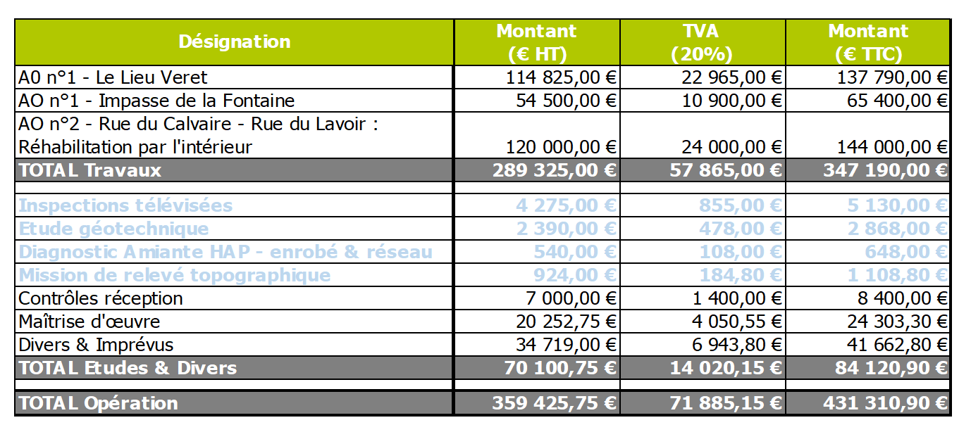

Monsieur le Maire précise que la consultation des entreprises s’effectuera en deux appels d’offres distincts compte tenu de la spécificité des travaux et de leur localisation : un premier appel d’offres sera lancé pour les travaux aux lieux dits « Le Lieu Veret et Impasse de la Fontaine » et un deuxième appel d’offres sera lancé pour les travaux rue du Calvaire et rue du Lavoir.

Le Conseil Municipal, après avoir entendu cet exposé et en avoir délibéré :

* **APPROUVE** le projet de réhabilitation du réseau d’assainissement qui s’élève pour cette opération à 359 425,75 € HT soit 431 310,90 € TTC et qui a été établi par la S.A.S. SIBEO Ingénierie.  
  **MANDATE** le bureau d’études SIBEO Ingénierie pour poursuivre la mission de maîtrise d’œuvre.
* **AUTORISE** Monsieur le Maire à lancer la consultation pour la réalisation des travaux selon une procédure adaptée conformément au code de la commande Publique.
* **CHARGE** Monsieur le Maire de poursuivre toutes démarches utiles, tant en vue du financement que de la réalisation des travaux.
* **AUTORISE** Monsieur le Maire à solliciter les subventions auprès de l’Agence de l’Eau Seine Normandie,
* **AUTORISE** Monsieur le Maire à signer les pièces des marchés, les factures, les avenants et décomptes définitifs des travaux.

Vote pour : 13 abstention : 0 contre : 0

DELIBERATION 38-19

**CONVENTIONS POUR AUTORISATION DE PASSAGE EN TERRAIN PRIVE**

**DE CANALISATIONS D’ASSAINISSEMENT**

Le Conseil Municipal autorise Monsieur le Maire à signer les conventions pour autorisation de passage en terrain privé de canalisations d’assainissement concernant le terrain AK 30 et le terrain AK 39.

Vote pour : 13 abstention : 0 contre : 0

DELIBERATION 39-19

**TRAVAUX D’ENROBE RUE DU MESNIL PATRY**

Le Conseil Municipal autorise Monsieur le Maire à prendre en charge le surcoût de l’enrobé de la rue du Mesnil Patry.

Vote pour : 13 abstention : 0 contre : 0

DELIBERATION 40-19

**RETROCESSION DES VOIRIES : les Hauts des Près Potines**

**Considérant** la demande de rétrocession de voirie par Monsieur Hervé GHESQUIERE souhaitant que la commune reprenne dans le domaine public communal les parcelles cadastrées section AI numéros 271-273 et 276.

**Vu** le PC 014 278 08 P03 accordé le 11 juin 2008

**Vu** le PC 014 278 10 P021 accordé le 4 février 2011

**Vu** le PCM 014 278 08 P03-1 accordé le 6 avril 2012

**Vu** les parcelles AI 271, 276, 273

**Considérant** qu’il est nécessaire d’intégrer les voiries : sente (AI 273), Rue des Forges (AI 271) et Route de Tessel (AI 276) dans la voirie communale



Le Conseil Municipal autorise Monsieur le Maire :

* à signer les actes notariés concernant cette rétrocession
* décide que sur la parcelle AI 273 l’entretien des haies reste à la charge des propriétaires ou des locataires

Vote pour : 13 abstention : 0 contre : 0

**GRATIFICATION STAGIAIRE EN FORMATION CDG14**

**Considérant** la demande de stage de Madame Christelle AGODA, dans le cadre de la formation « Secrétaires de mairie et agents administratifs des collectivités »,

**Vu** le code de l’éducation articles. L124-1 à L 124-20,

**le Conseil Municipal autorise Monsieur le Maire** :

* à attribuer une gratification de 300 €

**La séance est levée à 22 heures**.

